实验五 哈夫曼树和哈夫曼树编码
应用技术 学院 计算机科学与技术 专业 1 班
学号 202033050040 姓名 李鹏程

- 实习目的
- 掌握哈夫曼树的顺序存储方式；
- 掌握建立哈夫曼树的方法；
- 掌握由哈夫曼树构造哈夫曼编码的方法。

- 实习内容
- 建立哈夫曼树的顺序存储结构；
- 编程实现构建一棵哈夫曼树。
- 编程实现由哈夫曼树构造出哈夫曼编码
三．实习步骤
1.定义Huffman树的顺序存储结构；
typedef struct
{
unsigned int weight;
unsigned int parent,lchild,rchild;
}HTNode,* HuffmanTree; //动态分配数组存储赫夫曼树
- 编写select函数的程序，select函数的功能是在i个结点中选择2个权值最小的树的根结点序号
void Select(HuffmanTree t,int i,int &s1,int &s2){
//在i个结点中选择2个权值最小的树的根结点序号，s1为其中序号小的那个
int j;
s1 = min(t,i);
s2 = min(t,i);
if(s1 > s2){
j = s1;
s1 = s2;
s2 = j;
}
}
int min(HuffmanTree t,int i){
//返回i各个结点中权值最小的树的根结点序号，函数select()调用
int j,flag;
unsigned int k = UINT_MAX;//取k为不小于可能的值(无符号整型最大值)
for(j = 1;j <= i;j++)
if(t[j].weight < k && t[j].parent == 0)//t[j]是树的根结点
k = t[j].weight,flag = j;
t[flag].parent = 1;
//给选中的根结点的双亲赋1，避免第二次查找该结点
return flag;
}
- 编写HuffmanCoding函数，该函数的功能是构造赫夫曼树HT，并求出n个字符的赫夫曼编码HC
void HuffmanCoding(HuffmanTree &HT,HuffmanCode &HC,unsigned int * w,int n){
//w存放n个字符的权值(均 >0),构造赫夫曼树HT，并写出n个字符的赫夫曼编码HC
if(n <= 1)return;
int m = 2 * n - 1;
HT = (HuffmanTree)malloc((m + 1) * sizeof(HTNode)); //0号单元未用
HuffmanTree p;
int i,s1,s2;
for(p = HT + 1,i = 1;i <= n;++i,++p,++w)
* p = {*w,0,0,0};
for(;i <= m;i++,++p)
* p = {0,0,0,0};
for(i = n + 1;i <= m;++i){ // 建赫夫曼树
//在HT[1..i - 1]选择parent为0且weight最小的两个结点，其序号分别为s1和s2
Select(HT,i - 1,s1,s2);
HT[s1].parent = i; HT[s2].parent = i;
HT[i].lchild = s1; HT[i].rchild = s2;
HT[i].weight = HT[s1].weight + HT[s2].weight;
}

//从叶子到根逆向求每个字符的赫夫曼编码
HC = (HuffmanCode)malloc((n + 1) * sizeof(char *));
char * cd = (char *)malloc(n * sizeof(char));
cd[n - 1] = '\0';
for(i = 1;i <= n;i++){
int start = n - 1;
for(int c = i,f = HT[i].parent;f != 0;c = f,f = HT[f].parent)
if(HT[f].lchild == c)
cd[ -- start] = '0';
else
cd[ -- start] = '1';
HC[i] = (char *)malloc((n - start) * sizeof(char));
strcpy(HC[i],&cd[start]);
}
free(cd);
}

- 编写主函数main ,在主函数中输入权值，调用HuffmanCoding函数，输出Huffman树和Huffman编码。
int main(int argc, char const *argv[])
{
HuffmanTree HT;
HuffmanCode HC;
unsigned int *w,n,i;
printf("请输入权值的个数(>1):");
scanf("%d",&n);
w = (unsigned int *)malloc(n*sizeof(int));
printf("请一次输入%d个权值(整型):\n",n);
for(i = 0;i <= n - 1;i++)
scanf("%d",w + i);
HuffmanCoding(HT,HC,w,n);
printf("huffman🌲的存储结构:\n");
printf("权值 父节点 左结点 右结点\n");
for(i = 1;i < 2 * n;i++){
//输出哈夫曼树的每个结点的权值，父亲结点序号，左孩子和右孩子序号
printf("%-6d%-6d%-6d%-6d\n",HT[i].weight,HT[i].parent,HT[i].lchild,HT[i].rchild);
}
printf("\nhuffman编码:\n");
for(i = 1;i <= n;i++)
printf("hc[%d] = %s\n",i,HC[i]);

return 0;
}
四．运行程序
1. 程序代码
2.调试程序
3.运行结果 （截图）
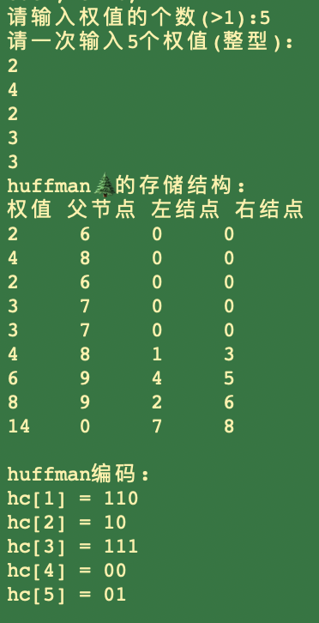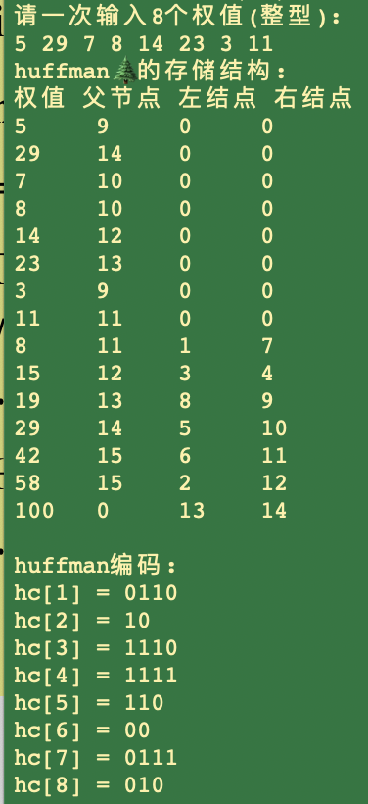

四 实验小结
通过本次实习，我掌握了赫夫曼树的顺序存储形式，以及赫夫曼树和赫夫曼树编码的创建，了解了赫夫曼树及其不等长编码的特性，根据其原理，从而完成赫夫曼树存储结构的上机实验。

